Kompostér BIOLAN 220
Kompostér BIOLAN 550

POKYNY PRO INSTALACI, PROVOZ A ÚDRŽBU
Sériové číslo
Sestavil | Datum výroby
Razítko prodejce, podpis a datum prodeje
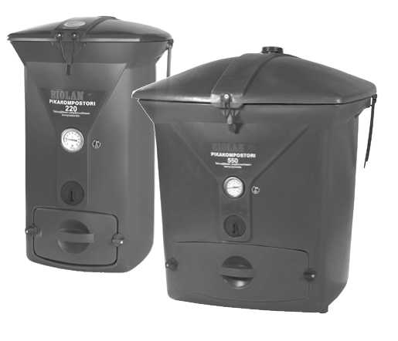
Obsah
Seznam dílů - Kompostér BIOLAN 220 2
Seznam dílů - Kompostér BIOLAN 550 3
- Umístění kompostéru 4
  - Technické údaje 4
- Kompostování 4
  - Uvedení do provozu 4
  - Použití kompostéru 4
  - Použití kompostéru během mrazů 4
Jak vypadá správný koš na bioodpad? 5
Jak nastavit vzduchový ventil? 5
Jak často musím promíchávat Kompostér Biolan? 5
Platné předpisy a povolení pro kompostování 5
  - Vyprazdňování kompostéru Biolan 6
  - Čištění kompostéru Biolan 6
- Co probíhá v kompostéru Biolan 6
- Použití kompostu na zahradě 7
  - Čerstvý kompost 7
  - Použití čerstvého kompostu 7
  - Přeměna čerstvého na zralý kompost 7
  - Použití zralého kompostu 7
Příslušenství Biolan 7
Není kompostování úspěšné? 8
Záruční podmínky 8

Seznam dílů - Kompostér BIOLAN 220
Díl | Název | Kód | Materiál
28 | Zásypový materiál pro toalety a kompostéry | 70562100 | PE - obal
29 | Vyprazdňovací nástroj | 18726320 | PE + dřevo
30 | Startér kompostu (pouze pro Finsko) | 70535400 | PE - obal
31 | Manuál | 27726340 | Papír
32 | Promíchávač kompostu (lopatky a šroub jsou dostupné i samostatně jako náhradní díly) | 70575200 | Skelným  vláknem  vyztužený  PP
Díl | Název |  | Kód | Materiál
1 | Nádoba | zelená | 17726010 | PE, izolace
 |  | hnědá | 17729010 | PU
 |  | šedá | 17726010
2 | Víko | zelená | 17726020 | PE, izolace
 |  | hnědá | 17729020 | PU
 |  | šedá | 17762020
3 | Vyprazdňovací | zelená | 17726030 | PE, izolace
 | dvířka | hnědá | 17729030 | PU
 |  | šedá | 17762030
4 | Horní rozvod vzduchu | zelená | 17726040 | PE
 |  | hnědá | 17729040
 |  | šedá | 17762040
5 | Dolní rozvod vzduchu | zelená | 17726050 | PE
 |  | hnědá | 17729050
 |  | šedá | 17762050
6 | Vyprazdňovací šuplík | zelená | 17726060 | PE
 |  | hnědá | 17729060
 |  | šedá | 17762060
7 | Teploměr |  | 29726070 | Kyselinovzdorná ocel
8 | Typový štítek |  | 27726080 | PE
9 | Štítek pravosti výrobku |  | 27726090 | PE
10 | Vypouklé víčko ventilu |  | 18726100 | PE
11 | Vzduchový ventil, 2 ks |  | 18726110 | PE
12 | Nastavovací disk |  | 18726120 | PE
13 | Gumová spona víka |  | 19726130 | Guma
14 | Podložky pro gumovou sponu, 2 ks |  | 18726140 | PE
15 | Pojistný šroub spony, DIN7997 ZN |  | 20010012 | Galv. oc.
 | 4.5x30, 2 ks
16 | Gumové těsnění víka |  | 19726160 | EPDM guma
17 | Spony těsnění |  | 20080007 | RST
18 | Vzpěra víka |  | 18726180 | PE
19 | Šroub vzpěry, 2 ks |  | 20040005 | PE + ocel
20 | Protikus šroubu |  | 20020005 | PE
21 | Zátka, 3 ks | zelená | 18726220 | PE
 |  | hnědá | 18710200
 |  | šedá | 18715240
22 | Pant, 2 ks |  | 18726230 | PE
23 | Čep pantu, 2 ks |  | 18726240 | PE
24 | Šroub pantu, DIN7985 ZN 6x16, |  | 20010013 | Galv. oc.
 | 4 ks
25 | Uzávěr vypr. dvířek, 2 ks |  | 18726260 | PA
26 | Šroub uzávěru, DIN7985 ZN |  | 20010014 | Galv. oc.
 | 6x35, 2 ks
27 | Těsnění dvířek |  | 19726300 | EPDM guma
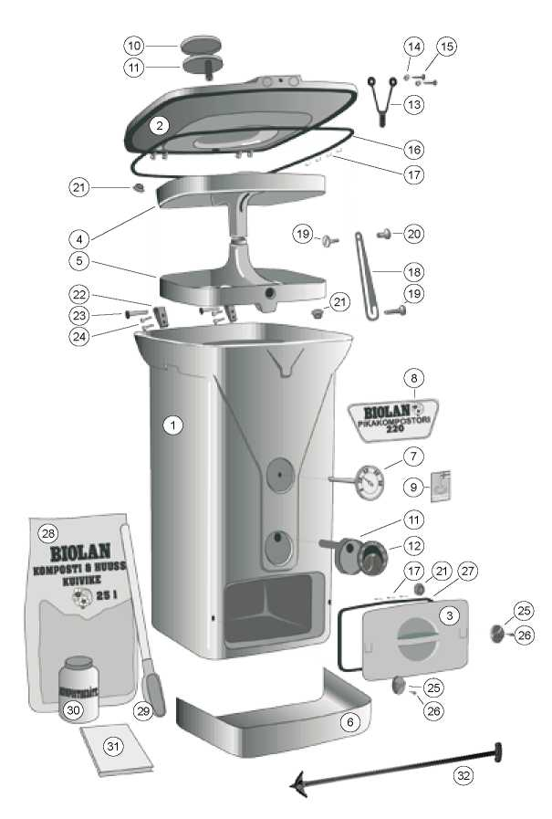
-2-

Sestava a rozpis dílů - Kompostér BIOLAN 550
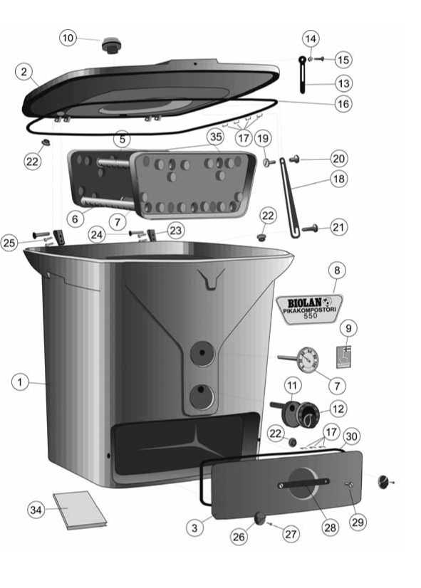
Díl | Název | Kód | Materiál
1 | Nádoba | 17734000 | PE, izolace PU
2 | Víko | 17734020 | PE, izolace PU
3 | Vyprazdňovací dvířka | 17734030 | PE, izolace PU
5 | Horní vzduchové potrubí, délka 69 cm | 21734040 | Kyselino-  vzdorná ocel
6 | Vnější dolní vzduchové potrubí, délka 64 cm | 21734050 | Kyselino-  vzdorná ocel
7 | Středové dolní vzduchové potrubí, délka 68 cm | 21734060 | Kyselino-  vzdorná ocel
7 | Teploměr | 29726070 | Kyselino-  vzdorná ocel
10 | Výstupní vzduchový ventil | 18734100 | PE
11 | Vzduchový ventil | 18726110 | PE
12 | Nastavovací disk | 18726120 | PE
13 | Gumová spona víka | 19734110 | Guma
14 | Podložky pro sponu, 2 ks | 18726140 | PE
15 | Pojistný šroub pro sponu | 20010012 | Galv. oc.
16 | Těsnění víka | 19734160 | EPDM guma
18 | Vzpěra víka | 18734180 | PE
19,21 | Šroub vzpěry | 20040005 | PE + ocel
20 | Protikus šroubu | 20020005 | PE
22 | Zátka | 18726220 | PE
23 | Pant, 2 ks | 18726230 | PE
24 | Čep pantu, 2 ks | 18726240 | PE
25 | Šroub pantu, DIN7985 ZN 6x16, 4 ks | 20010013 | Galv. oc.
26 | Uzávěr vypr. dvířek, 2 ks | 18726260 | PA
27 | Šroub uzávěru, DIN7985 ZN 6x35, 2 ks | 20010014 | Galv. oc.
30 | Těsnění dolních dvířek | 19726300 | EPDM guma
34 | Manuál | 27734340 | papír
35 | Rozvod vzduchu | 17734350 | PE
Na hlavní části kompostéru Biolan (díly 1 až 6), je poskytována pětiletá záruka na výrobní a materiálové vady..
Náhradní díly kompostérů Biolan, jsou dostupné minimálně po dobu 5 let. Díly je možné získat u místních obchodních zástupců a v ehopu Biolan: www.biolan.fi.
-3-

KOMPOSTÉR BIOLAN 220 a 550
Kompostéry BIOLAN jsou vysoce účinná zařízení, pro celoroční kompostování kuchyňského odpadu. Díky tepelně izolované konstrukci a patentovanému ventilačnímu systému, probíhá kompostování rychle. Průběh tohoto zázračného přírodního procesu, je možné sledovat na teploměru a přes vyprazdňovací dvířka. Kompostér 220 (PIKO 220), je navržen pro zpracování odpadu jedné průměrné rodiny. Kompostér 550 (PIKO 550), je vhodný pro místa s větší produkcí odpadu, například pro bytové domy, úřady, instituce, pečovatelské domy a školy.

1. Umístění kompostéru
Kompostér postavte na místo, kam lze snadno nosit odpad v průběhu celého roku. Doporučené místo může být například vedle brány u stávající popelnice na komunální odpad.
Kompostér umístěte na místo s pevným povrchem, kde nedochází ke shromažďování vody. Dno kompostéru je vybaveno únikovým otvorem pro případ nadměrného množství kapaliny z příliš vlhkého kompostu (ve dně kompostéru PIKO 220, v dolní části zadní stěny u PIKO 550). Tyto otvory jsou důvodem, proč je nutné umístit kompostér na přirozený hliněný povrch. Pokud je kompostér postaven na dlažbě či kamenném povrchu, musí být dlaždice, nebo kámen pod tímto otvorem odstraněny. Pokud je kompostovací hmota příliš mokrá, může dojít k úniku tekutiny také pod vyprazdňovacími dvířky (díl 3), nebo může unikat z provzdušňovacích ventilů v přední stěně (díly 11 a 12).
Pokud budete chtít umístit kompostér Biolan například do zahradního skladu, je možné vložit do odtokového otvoru hadicovou spojku a připojenou hadici zavést do kanalizace, nebo do kanystru. Změřte průměr odtokového otvoru a použijte hadicovou spojku, který je mírně větší, aby bylo zajištěno těsné připojení.
- Technické údaje

Kompostér 220 (PIKO 220)
- objem 220 litrů
- pro 1-6 osob, v závislosti na množství a druhu odpadu
- rozměr dna 61 x 61 cm, rozměr víka 75 x 79 cm (š x h)
- výška kompostéru 120 cm
- provozní výška 105 cm
- hmotnost prázdného kompostéru 32 kg
- hmotnost plného kompostéru 100-150 kg
- hmotnost víka při otevírání 3.5 kg

Kompostér 550 (PIKO 550)
- objem 550 litrů
- pro 10-15 rodin, v závislosti na množství a druhu odpadu
- rozměr dna 88 x 74 cm (š x h), rozměr víka 115 x 115 cm
- výška kompostéru 120 cm
- provozní výška 102 cm
- hmotnost prázdného kompostéru 54 kg
- hmotnost plného kompostéru 250-400 kg
- hmotnost víka při otevírání 6 kg

2. Kompostování
Správný provoz kompostéru Biolan umožňuje účinnější kompostování biomasy, pohodlnou obsluhu a vyprazdňování. Kompostování je mnohem účinnější, díky tepelné izolaci a ventilačnímu systému kompostéru.
Kompostování započne, jakmile je v kompostéru dostatečné množství odpadu. Je to přibližně takové množství, které dosáhne úrovně větracích kanálů. Po zahájení kompostování, přemění se odpad na čerstvý, nestabilizovaný kompost za přibližně 5-8 týdnů.
- Uvedení do provozu
- Na dno kompostéru rozprostřete vrstvu zásypového materiálu Biolan pro kompostéry a toalety o tloušťce cca 5 cm.
- Téměř úplně uzavřete ventil přívodu vzduchu na čelní stěně, tj. na nastavovacím disku (díl 12), nastavte hodnotu 20 ukazující směrem vzhůru (viz bod Jak nastavit vzduchový ventil?).
  - Použití kompostéru
- Vysypte bioodpad do kompostéru.
- Překryjte odpad zásypovým materiálem Biolan pro kompostéry a toalety (výrobní číslo 70562100). V závislosti na vlhkosti bioodpadu, je dobré přidat zásypový materiál odpovídající 1/3 až 1/2 vloženého množství odpadu. Zásypový materiál Biolan pohlcuje pachy a udržuje kompostující se materiál provzdušněný.
- Pokračujte v plnění kompostéru, dokud povrch bioodpadu nedosáhne úrovně dolního provzdušňovacího rozvodu (díl č. 5 u PIKO 220, díl č. 7 u PIKO 550). Poté nastavte ventil přívodu vzduchu na hodnotu 40 v zimě a na hodnotu 50 pokud je léto.
- Pokračujte v plnění kompostéru dle bodů 1 až 3, dokud povrch odpadu nedosáhne úrovně horního provzdušňovacího rozvodu (díl č. 4 u PIKO 220, díl č. 5 u PIKO 550). Ventil přívodu vzduchu, otevřete do vhodné polohy, v závislosti na venkovní teplotě (v zimě mráz - v létě horko) v rozsahu 50 až 100. Dostatečné množství odpadu bylo shromážděno a populace mikroorganismů byla vytvořena.. Kompostovací proces se zahájí, což lze zjistit podle nárůstu teploty. Sledujte umístění teploměru (díl č. 7) u horního provzdušňovacího potrubí. Teploměr poskytuje informace o různých stavech kompostovacího procesu a teplotě během horká fáze kompostování.
-4-
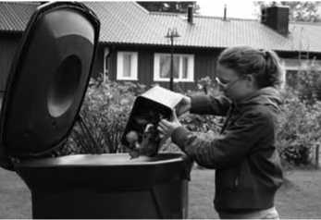
- Pokračujte v běžném plnění kompostéru (body 1-3), dokud nebude téměř plný. Otevřete vyprazdňovací dvířka (díl č. 3) a odeberte zkompostovaný materiál (viz bod 2.4).
  - Použití kompostéru během mrazů
Teplo uvnitř kompostéru je uvolňováno z rozkládajícího se odpadu. Tepelná izolace Kompostéru Biolan, zabraňuje úniku tepla a tím urychluje kompostovací procesy a pomáhá zabránit zamrznutí kompostéru.
Provozu kompostéru nevadí středně velké mrazy, pokud je odpad v dostatečném množství pravidelně přidáván (každý týden). Při velkých mrazech, pokud je odpad přidáván zřídka, dojde ke snížení teploty kompostované masy a může dojít dokonce k jejímu zamrznutí. Pokud teplota v kompostéru poklesne pod 20 stupňů C:
- Pokračujte v běžném plnění kompostéru (viz odstavec 2.2, body 1 až 3).
- Při velkých mrazech, nastavte ventil přívodu vzduchu na nižší hodnotu v rozsahu 20 až 40.
- Zkontrolujte, zda nejsou zamrzlé ventily odvodu vzduchu (díly č. 10 a 11). Demontujte kryt ventilu a odstraňte případný led.
- Otevřete vyprazdňovací dvířka, odeberte část zkompostovaného materiálu. Vytvoří se tak více prostoru pro přidávání odpadu a stimuluje se kompostovací hmota přivedením kyslíku a mechanickým rozrušováním (viz odstavec 2.4).
- Do vrchní vrstvy kompostované hmoty zahrabte láhev, nebo kanystr s horkou vodou, aby se vytvořilo teplejší prostředí pro mikroorganismy.
Zamrznutí nepoškodí kompostér, ani neznehodnotí samotný kompostovaný materiál. Kompostování se rozběhne zase nejpozději na jaře, až Slunce zvýší teplotu prostředí.

Do domácího kompostu patří veškerý
bioodpad, jako jsou
- slupky z ovoce a zeleniny
- zbytky masa, ryb a dalších potravin
- kávová sedlina a čaj i s filtračními
sáčky
- jemné papírové ubrousky
- rozdrcené skořápky vajec
- exkrementy domácích mazlíčků
- malé kusy látek z přírodních
vláken
- zahradní odpad
- odpad ze suchých
toalet

Do kompostu nepatří
- nerozkládající se odpad (nekompostovatelný), jako jsou například plast, sklo, guma, kůže
- toxické látky, jako například desinfekční a protihnilobní prostředky,
barvy, rozpouštědla, ropné látky,
cigaretové nedopalky
- sáčky z vysavačů
- barevné reklamní letáky
- velké množství papíru najednou
- velké množství biologicky rozložitelných tašek
- popel či vápno

Jak nastavit ventil přívodu vzduchu?
Provzdušňování kompostéru je řízeno
nastavením ventilu přívodu vzduchu pomocí disku (díl č. 12) na čelní stěně Biolan kompostéru. Hodnota 20 až 100 na nastavovacím disku,, ukazuje úroveň otevření ventilu v procentech (%).
Při rozběhu kompostování, nastavte
ventil na hodnotu 20.
Nastavení proveďte
tak, že hodnota 20 na nastavovacím disku, je nahoře a širší konec rukojeti směřuje vzhůru (viz obrázek).
Spolu s tím, jak množství odpadu přibývá, nastavujte ventil na vyšší hodnotu. Nastavovacím diskem můžete otáčet oběma směry.
Pokud je kompostér intenzivněji využíván, ponechte vzduchový ventil úplně, nebo téměř otevřený, v rozsahu hodnot 50 až 100 v závislosti na okolní teplotě (zimní mráz - letní vedro).
Pokud je kompostér využíván zřídka, nastavte na delší prodlevy mezi použitím a pro období velkých mrazů, vzduchový ventil na nižší hodnoty.
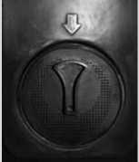
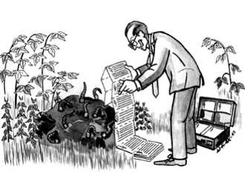
Čísla dílů zde uvedená, naleznete v seznamech dílů na straně 2 a 3. Výrobní číslo naopak odkazuje na konkrétní výrobek Biolan, představený na straně 7.

Jak vypadá správný koš na bioodpad?
Správný koš na bioodpad má objem, přiměřený množství vytvářeného bioodpadu. Nádoba vedle kuchyňského dřezu, může být dostatečná pro dvě osoby, nicméně pro rodinu s dětmi je potřeba počítat s košem o objemu 10 litrů. Je dobré, když má nádoba víko, ovšem nesmí být vzduchotěsné.
Pro navázání vlhkosti z odpadu a usnadnění vyprazdňování nádoby, nasypte na dno nádoby vrstvu Zásypového Materiálu pro Kompostéry a Toalety Biolan. Alternativně můžete použít také měkký papír, noviny či papírový obal od vajíček.
Nedoporučujeme použití biologicky rozložitelných sáčků. Váčky se rozkládají mnohem pomaleji než kuchyňský odpad. Zabraňují proudění vzduchu v kompostéru, což má za následek anaerobní rozkladné procesy a komplikované míchání kompostu. Lze nicméně kompostovat malé množství biologicky rozložitelného plastu, jako jsou sáčky či pleny.

Jak často musím promíchávat kompostér Biolan?
Pokud bude kompostér Biolan správně provozován, nebude potřeba obsah promíchávat vůbec. Provzdušňovací systém kompostéru, v kombinaci s dostatečným dávkováním Zásypového Materiálu Biolan pro Kompostéry a Toalety, jsou dostatečné pro zachování přiměřeně kypré kompostované hmoty.
Nepromíchávejte navzájem vrstvy, v nichž probíhá odlišná fáze kompostování. Promíchávejte pouze horní vrstvu do hloubky 20 až 30 cm a v odstupu několika týdnů. Zatlačte promíchávač kompostu svisle do kompostované hmoty a stejným způsobem jej poté vytáhněte ven. Při promíchávání dávejte pozor na rozvody vzduchu.

Platné předpisy a povolení pro kompostování
Předpisy a povolení týkající se kompostování, jsou přirozeně v různých zemích odlišné, ale místní městské správy, mohou také uplatňovat vlastní různá odlišná nařízení. Pro informace o předpisech platných pro vaše bydliště, se prosím obraťte na místní odbor životního prostředí.
Ve Finsku obvykle platí:
- kompostér pro domovní odpad musí být tepelně izolován, vybaven krytem a zabezpečen vůči hlodavcům
- v některých městských oblastech, je vyžadováno ohlášení o kompostování domovního odpadu na odboru životního prostředí, nebo ve společnosti zajišťující likvidaci odpadu
- zahradní odpad je možné kompostovat pouze v kompostéru, prkenné ohrádce, nebo na hromadě
- kompost musí být pod kontrolou a sledován, aby nemohlo dojít k ohrožení lidského zdraví, nebo životního prostředí
- kompostér nesmí být umístěn v okruhu 15 m od studny a bez souhlasu souseda blíže, než 5 m od hranice sousedního pozemku
-5-
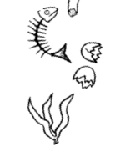

2.4 Vyprazdňování kompostéru Biolan
Po dosažení fáze čerstvého kompostu, se kompostovaná hmota z kompostéru Biolan odebere. Odpad zraje do fáze čerstvého kompostu přibližně 5 až 8 týdnů po zahájení kompostovacího procesu. Pro zajištění účinného průběhu kompostování, neodebírejte z kompostéru více, než polovinu obsahu najednou.
- Umístěte vyprazdňovací šuplík (díl č. 6) pod čelní hranu kompostéru (PIKO 220)
- Vyprazdňovacím nástrojem (díl č. 29 u kompostéru PIKO 220), nebo rovným rýčem, vyberte z kompostéru nejvyzrálejší část kompostu.
- Nasaďte vyprazdňovací dvířka a zbývající materiál v kompostéru uvolněte a shoďte na dno, pomocí míchacího nástroje, nebo rovného rýče.
2.5 Čištění kompostéru BIOLAN
Rozkladači kompostu jsou různé plísně a houby a nesmí se proto vymývat. Vzduchový ventil (díly 11 a 12) a případně hadici na odvod přebytečné kapaliny (viz odstavec 1) musí být čištěny dle potřeby, nejméně však každých pět let.
Kompostér BIOLAN je možné vyprázdnit v průběhu celého roku. Následkem okysličení po vyprázdnění kompostéru, dojde k posílení činnosti kompostovacích procesů.
Mikroorganismy rozkládající kompost nemají zuby. Čím větší kusy odpadu budete vkládat do kompostéru, tím déle bude trvat jejich mikrobiální rozklad.
Zásypový Materiál pro Kompostéry a Toalety Biolan, byl specificky vyvíjen a testován pro použití v Kompostérech Biolan. Má optimální hrubost a hodnotu ph. Kompostovaná hmota tak zůstává vzdušná a obsah kůry z jehličnanů odpuzuje mouchy.

3. Co probíhá v kompostéru Biolan?
Rozkladné mikroorganismy mají tři základní potřeby, které je nutné uspokojit, aby bylo zajištěno účinné kompostování. Kyslík, vlhkost a živiny.
KYSLÍK: Mikroorganismy potřebují k přežití kyslík. Pro zajištění dostatečné vzdušnosti přidávejte k bioodpadu Zásypový Materiál pro Kompostéry a Toalety Biolan (stelivo speciálně vyvinuté pro kompostéry Biolan). Použití vhodného zásypového materiálu je nezbytné, pro správný průběh kompostování v kompostéru. Zásypový Materiál pro Kompostéry a Toalety Biolan zajistí vzdušnost, váže nadbytečnou vlhkost a neutralizuje zápach. Pro další zvýšení vzdušnosti, lze použít také štěpku z větví. Piliny, hobliny, rašelina, listí a tráva jsou materiály, které se nabalují a lepí, a proto je nelze použít jako provzdušňovací a zásypový materiál.
VLHKOST: Kompostovací mikroorganismy jsou plavci, kteří mohou přežívat pouze ve vlhkém prostředí. Žádoucí vlhkost kompostované hmoty je taková, když se kompost leskne vlhkostí a když jej stisknete v hrsti, vykape několik kapek.
ŽIVINY: V kompostu musí být zachován správný poměr uhlíku a dusíku. Kuchyňský odpad, zelený zahradní odpad, hnůj, moč a kompostový startér, jsou zdrojem dusíku. Suchý hnědý odpad, jako je suché seno, sláma, listy stromů a větve, jsou zdrojem uhlíku. Zásypový Materiál pro Kompostéry a Toalety Biolan, obsahuje také velké množství uhlíku. Kompostovací mikroorganismy využívají odpad v kompostu a také sami sebe navzájem pro svou výživu.
Během kompostování, rozlišujeme tři hlavní fáze - zahřívací, horkou a chladnoucí. Kompostovací proces nezapočne, dokud se

neshromáždí dostatečné množství odpadu a nevytvoří populace mikroorganismů.

Zahřívací fáze
- teplota 0 až 40°C
- rozklad probíhá hlavně pomocí bakterií
- jako živiny slouží cukry a proteiny
- trvá většinou pouze několik dní

Horká fáze
- teplota naroste přes 40°C
- rozklad zajišťují bakterie a aktinomycety, které se specializují na vysoké teploty
- jako živiny jsou využívány mikroorganismy horké fáze a rozkladné produkty
- trvá od několika dní po maximálně několik týdnů

Chladnoucí fáze, tj. tvorba čerstvého kompostu)
- teplota klesá na úroveň teploty okolního prostředí
- rozklad zajišťují houby, aktinomyceta a žížaly
- rozkládají se nejvíce odolné složky kompostu: jako je lignin a celulóza
- tvoří se humus
- trvá dlouho, nejméně několik měsíců
Pokud kompostér páchne hnilobou znamená to, že je příliš utěsněn a má nedostatek kyslíku..
Vzdušnost
Vlhkost
Živiny
Zahřívací fáze
Horká fáze
Chladnoucí fáze, tj. fáze čerstvého kompostu
-6-
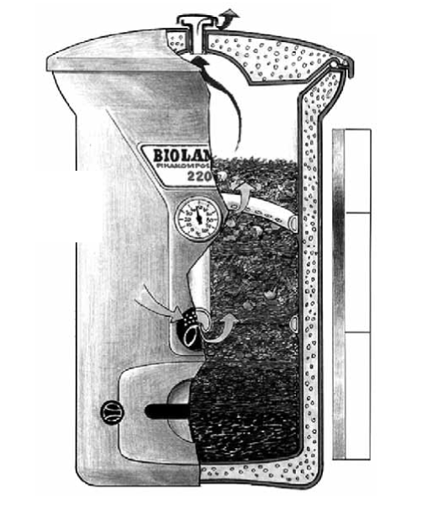

4. Použití kompostu na zahradě
Správně použitý kompost zlepšuje významně kvalitu půdy, ale při chybném použití, může být dokonce škodlivý pro rostliny. Čerstvý kompost se neustále vyvíjí. V různých fázích vývoje musí být odlišně využíván. Obvykle rozlišujeme dva stavy kompostu, podle jeho vyzrálosti: Hovoříme o čerstvém (nestabilizovaném) kompostu, nebo o zralém (stabilizovaném) kompostu.
- Čerstvý kompost
Materiál odebíraný z Biolan Kompostéru, je obvykle ve stavu čerstvého (nestabilizovaného) kompostu, tj. z chladnoucí fáze (viz odstavec, Co probíhá v Kompostéru?). Kompostování se dostalo do stavu, kdy většina bioodpadu z potravin již byla rozložena. Zbytky tvrdšího dřeva, skořápky vajíček a slupky citrusů, nejsou ještě zcela rozloženy. Proto nevypadá čerstvý kompost vzhledně.
- Použití čerstvého kompostu
Čerstvý (nestabilizovaný) kompost, je vhodný pro vylepšení kvality půdy. Živiny povzbuzují aktivitu mikroorganismů a obsah humusu zlepšuje půdní vlhkost. Vhodná tloušťka použité vrstvy je přibližně 2- 5 cm.
Jak definice „čerstvého kompostu“ naznačuje, používá se během vegetačního období ke krytí povrchu půdy a okolo kořenů trvalek či keřů.

Na podzim, je možné čerstvý kompost lehce zapracovat do půdy. V zimě kompost, který se dostal do fáze nestabilizovaného kompostu a má se použít až na jaře, přesuňte do kompostéru s víkem, nebo jej jinak zajistěte proti vyplavení živin deštěm.
- Přeměna čerstvého na zralý kompost
Pokud je čerstvý (nestabilizovaný) kompost dále kompostován, změní se na řádný zralý kompost. Protože již nemůže dojít ke zvýšení teploty rozkladnými procesy, lze další kompostování provést v neizolovaném kompostéru, nebo na kompostovací hromadě. Lze doporučit kompostér s víkem, jako jsou např. Zahradní Kompostér Biolan (kód výrobku 70572000), nebo Kamenný Kompostér Biolan (kód výrobku 70573100 a 70573200), aby déšť nemohl vyplavovat živiny. Za několik měsíců kompost uzraje (stabilizuje se), získá tmavě hnědou barvu a rovnoměrnou strukturu, ve které již nelze
nalézt nic z původních látek, kromě větších úlomků dřeva.
- Použití zralého kompostu
Kvalita zralého (stabilizovaného) kompostu jako hnojiva, závisí na složení surovin, z nichž kompost vznikl. Kompost vytvořený z domácího odpadu má obecně lepší hnojivé vlastnosti, než kompost ze zahradního odpadu. Použití kompostového startéru Biolan zlepšuje nutriční hodnoty kompostu. Mnoho zahradních rostlin, může přesto, pro svůj rychlý růst vyžadovat hnojiva s rychlejším účinkem. V tomto případě, je možné „okořenit“ kompost přidáním Granulovaného Přírodního Hnojiva Biolan, které je bohaté na dusík.
Samotný kompost není vhodný jako živný kultivační substrát, je třeba jej smíchat minimálně s 1/3 až 1/2 minerální půdy, jako je například písek, spraš, hlína, nebo jíl.
Odpad z toalet, lze po zkompostování použít na hnojení okrasných, nebo zeleninových zahrádek. Při použití kompostu na zeleninové zahrádce, jej doporučujeme po kompostování v Kompostéru Biolan dále kompostovat po dobu nejméně jednoho roku, aby byla garantována jeho hygieničnost.

Příslušenství Biolan

Zásypový Materiál pro Kompostéry a
Toalety Biolan
Zásypový Materiál pro Kompostéry a Toalety Biolan, je směs pro kompostování a suché
toalety, vyrobená z čisté, vysušené a pomleté
kůry jehličnanů a rašeliny. Zásypový Materiál pro Kompostéry a Toalety Biolan dodá kompostu vzdušnou strukturu a zajistí účinné a kompostování bez zápachu. Základní balení má obsah 40 litrů.
Kód produktu 70562100

Kompostový Startér Biolan
Kompostový Startér je kompostovací přípravek, vyrobený z přírodních surovin. Kompostový startér zintenzivňuje
kompostovací procesy a urychluje rozklad
domácího a zahradního odpadu na kom-
post, s dobře vyváženým poměrem živin.
Láhev 1.2 litru, kód produktu 70535400
Box 6 litrů, kód produktu 70535500

Kamenný Kompostér Biolan
Kamenný Kompostér Biolan je finský tepelně izolovaný kompostér
pro zahradní, kuchyňský a toaletní odpad. Kamenný kompostér je
mimořádně robustní a odolný vůči povětrnostním vlivům. Výklopné
víko usnadňuje každodenní použití.
Objem cca 450 litrů.
Rozměry 95 x 114 x 95 cm (h x š x v).
Kód výrobku
červený granit 70573100
šedý granit 70573200

Zahradní Kompostér Biolan
Zahradní Kompostér Biolan je určen pro kompostování zahradního a toaletního odpadu. Objem kompostéru je přibližně 900 litrů. Volitelný hliníkový rošt pod kompostér, brání hlodavcům v proniknutí do kompostéru. Kompostér je zelený. Rozměry kompostéru 106 x 154 x 92 cm (h x š x v), rozměr hliníkového roštu 107 x 154 x 4 cm (h x š x v).
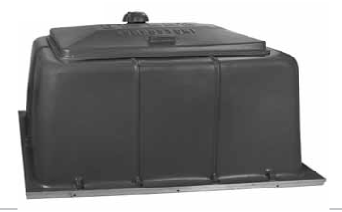
Kód produktu 70572000

Promíchávač Kompostu Biolan
Promíchávač Kompostu je vynikající nástroj pro péči o kompost. S jeho pomocí, lze kompost promíchat snadno, bez namáhání zad. Promíchávač vyroben z odolného polypropylenu, vyztuženého skelnými vlákny, takže časem nezkoroduje ani nezoxiduje.
Kód produktu 70575200
-7-
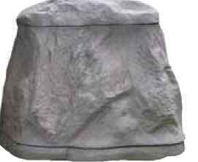
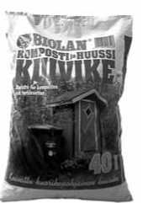
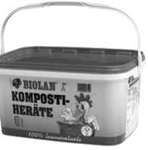

Není kompostování úspěšné?
Záleží pouze na konečném výsledku! Přeměnil se odpad na kompost?
Většina možných problémů, se kterými se lze setkat, souvisí s použitím nevhodného zásypu. Ujistěte se, že pytel se zásypovým materiálem nese logo “ Biolan“!

KOMPOSTÉR SE NEZAHŘÍVÁ ANI NEPŘÍJEMNĚ NEZAPÁCHÁ
Ujistěte se pohledem skrze vyprazdňovací dvířka a prohrábnutím v horní vrstvě, že kompostovaná masa je dostatečně vlhká (viz část 3).

Vlhkost je odpovídající
- Kompostování ještě nezačalo (viz odstavec 2.2).Populace mikroorganismů potřebuje pro svůj rozvoj určitý čas.
→ Pokračujte v běžném plnění kompostéru odpadem.
- Množství odpadu je příliš malé pro vytvoření dostatečně vysoké teploty. Odpad se kompostuje mnohem pomaleji. Důležité je, zda má před odebráním z kompostéru odpad dostatek času na přeměnu v kompost (viz odstavec 4.1).
→ Pro urychlení kompostovacích procesů přidejte dusík, například Kompostový Startér Biolan, nebo Přírodní Granulové Hnojivo Biolan.
- Kompostovaná masa se dostala do stavu, kdy je již horká fáze ukončena.
→ Odeberte část materiálu z kompostéru a pokračujte v jeho plnění.

Kompostovaná hmota je příliš suchá
→ Pokropte kompost dostatkem horké vody.
→Příliš suchý odpad ze dna kompostéru navlhčete a vraťte jej zpět do kompostéru.
→ Následně se ujistěte, že kompostovaná hmota zůstává dostatečně vlhká.

KOMPOSTÉR SE NEZAHŘÁL A PÁCHNE HNILOBOU
Bylo vloženo příliš mnoho biologicky rozložitelných sáčků, nebo byly vloženy do kompostu utěsněné.
Mikroorganismy mají nedostatek kyslíku.
→ Promíchávačem kompostu dostatečně potrhejte sáčky, nebo je vyjměte z kompostéru. Pokud je to potřeba, přidejte do odpadu zásypový materiál.

Kompostovaný materiál je příliš neprodyšný.
→ Přidejte dostatečné množství Zásypového Materiálu pro Kompostéry a Toalety Biolan. Promíchejte jej s kompostovanou hmotou.
→ Následně používejte větší množství zásypového materiálu a při plnění se ujistěte, že například tráva, oškrábané slupky nebo listí nevytvoří neprodyšnou vrstvy.

KOMPOSTÉR JE TEPLÝ A PÁCHNE ČPAVKEM
V kompostéru je příliš vysoký obsah dusíku v porovnání s obsahem uhlíku.
→ Nasypejte na povrch silnou vrstvu Zásypového Materiálu pro Kompostéry a Toalety Biolan.
→ Následně používejte větší množství zásypového materiálu.

MOUCHY V KOMPOSTU
→ Pokud kompost páchne, přidejte hojně Zásypový Materiál pro Kompostéry a Toalety Biolan a zároveň jej promíchávejte. V budoucnu používejte více zásypového materiálu.
→ Obraťte svrchní vrstvu hlouběji do kompostu. Larvy much uhynou při teplotách okolo 43°C.
→ Na povrch použijte zásypový materiál, v tloušťce asi 2 cm. Následně se ujistěte, že zvláště zbytky masa a ryb jsou stále dostatečně zasypány.
→ Opatrně pokropte vnitřní stěny a víko kompostéru horkou vodou, aby se zničily vajíčka a larvy. Pokud chcete mouchy zničit sprejem, použijte pyrethrový sprej, jako je například Raid, nebo Bioruiskute S (které se v kompostu rozloží).

MRAVENCI V KOMPOSTÉRU
Kompostér poskytuje mravencům potravu a útulné životní prostředí, proto může být obtížné se jich zbavit. Mravenci se obvykle zabydlují v nejnižší části kompostéru, kde probíhá chladnoucí fáze kompostování. Ujistěte se, že kompostér není příliš suchý. Relativní komfort mravenců narušíte tak, že budete pravidelně odebírat menší množství kompostu. Mravenci kompostovacímu procesu neškodí.
Přítomnost plísní, hub a rozličných drobných forem života, je ukazatelem dobře fungujícího kompostéru.

Záruční podmínky

Na hlavní díly Kompostéru Biolan (díly 1-6) je poskytována záruka v délce 5 let.
- Záruka je platná od data zakoupení a vztahuje se na materiálové a výrobní vady. Záruka se nevztahuje na jakékoli nepřímé škody.
- Společnost Biolan si vyhrazuje právo rozhodnout o opravě, nebo výměně dílů, dle svého uvážení.
- Záruka se nevztahuje na poškození způsobená nedbalým, nebo násilným zacházením se zařízením, nedodržením Návodu k Použití a na běžné opotřebení.
- Zákazník musí, při požadavku na záruční opravu, předložit řádně vyplněný záruční list, nebo platný nákupní doklad.
Záležitosti týkající se záruky, konzultujte prosím přímo s Biolan Oy.
